Новые поступления художественной литературы в библиотеку

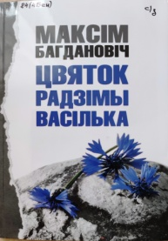за май 2024 г.

**Багдановіч, М. Цвяток радзімы васілька** : вершы / М. Багдановіч ; уклад. В. Шніп. – Мінск : Звязда, 2024. – 112с.

Кніга змяшчае паэтычныя творы класіка айчыннай літаратуры Максіма Багдановіча са зборніка «Вянок», а таксама вершы розных гадоў. Творчасць паэта ўяўляе сабой яркі прыклад беларускай філасофскай, пейзажнай, грамадзянскай і любоўнай лірыкі.

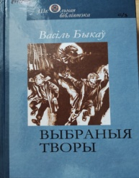

**Быкаў, В. Выбраныя творы** : для дзяцей сярэд. і ст. шк. узросту / В. Быкаў ;уклад. Н. Шчарбакова, Н. Крыцкая, Т. Курмазія. – Мінск : Звязда, 2024. – 640с.

У зборнік увайшлі вядомыя аповесці і апавяданні класіка беларускай літаратуры В. У. Быкава, якія ўключаны ў вучэбную праграму па беларускай літаратуры для 9-га и 11-га класаў.

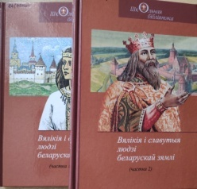

**Вялікія і славутыя людзі беларускай зямлі. Ч. 1., Ч.2** / склад. А.А. Дылейка. – Мінск : Беларусь, 2022. – 247с.

Творы У. Бутрамеева, І. Масляніцынай і М. Багадзяжа, А, Марціновіча знаёмяць чытача з выдатнымі гістарычнымі асобамі беларускай зямлі ў займальнай папулярнай форме. Для ўсіх, хто цікавіцца гісторыяй Беларусі.

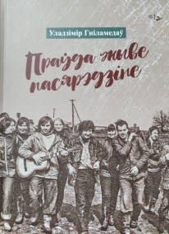

**Гніламедаў, У.В. Праўда жыве пасярэдзіне** : раман / У. Гніламедаў. – Мінск : Беларуская навука, 2022. – 775с.

Раман расказвае пра 1950-я гады, у сярэдзіне якіх пачалася пара так званай адлігі, калі чалавек спакваля вызваляўся ад ідэалагічнай «зашоранасці» і пачынаў адчуваць смеласць думаць па-свойму, глыбей разумець жыццё, рабіць выбар і быць здольным на ўчынак. З гэтым часам супалі судэнцкія і першыя самастойныя гады галоўнага героя рамана Платонава, які перажывае непаўторную пару разнастайных адкрыццяў, пару маладых радасцей і засмучэнняў. Твор разлічаны на шырокае кола чытачоў.

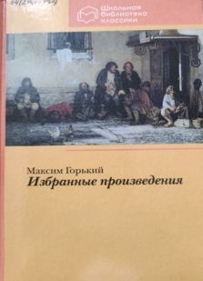

**Горький, М. Избранные произведения** : для детей ст. шк. возраста / М. Горький ; сост. Н. Щербакова. – Минск : Звязда, 2022. – 504с.

В сборник произведений выдающегося русского писателя Максима Горького вошли рассказы «Челкаш», «Коновалов», повесть «Городок Окуров», пьесы «На дне», «Варвары», «Дети солнца».

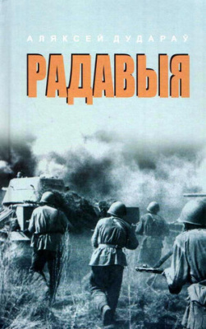

**Дудараў, А.А. Радавыя** : п’есы / А. Дудараў. – Мінск : Мастацкая літаратура, 2021. – 239с.

У кнігу вядомага беларускага драматурга, заслужанага дзеяча мастацтваў Беларусі, лаўрэата Дзяржаўнай прэміі СССР Аляксея Дударава ўвайшлі лепшыя п’есы — «Парог». «Вечар», «Радавыя», «Князь Вітаўт».

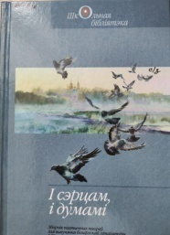**І сэрцам і думамі** : зборнік паэтычных твораў для вывучэння беларускай літаратуры ў 9 класе / уклад. А. Спрынчан. – Мінск : Мастацкая літаратура, 2020. – 398с.

У гэты зборнік увайшлі вершы і паэмы для вывучэння беларускай літаратуры. Класіка ад Міколы Гусоўскага да Яўгеніі Янішчыц зацікавіць школьнікаў, настаўнікаў, студэнтаў і ўсіх аматараў прыгожага пісьменства.

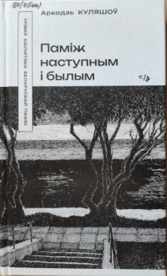

**Куляшоў, А.А. Паміж наступным і былым** : вершы / А. Куляшоў.– Мінск : Мастацкая літаратура, 2024. – 126 с.

Аркадзь Куляшоў — знакавая фігура ў беларускай паэзіі. Ім створана нямала вершаў, якія ўваходзяць у залаты фонд айчыннай літаратуры. Глыбокі філосаф і тонкі лірык, аўтар выдатных твораў, напісаных у гады Вялікай Айчыннай вайны, — менавіта такім быў і застаецца Аркадзь Куляшоў у свядомасці не аднаго пакалення сапраўдных аматараў прыгожага пісьменства.

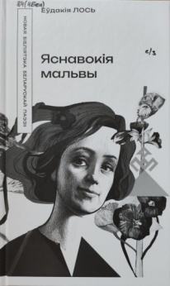**Лось, Е.Я. Яснавокія мальвы** : вершы, паэма / Е. Лось. – Мінск : Мастацкаялітаратура, 2024. – 126 с.

Зорка Еўдакіі Лось (1929-1977) зазіхацела на небасхіле беларускай паэзіі ў 50-я гады мінулага стагоддзя. І хоць пражыла паэтэса ўсяго 48 гадоў, яе творчасць стала яркай і самабытнай з’явай у айчынным прыгожым пісьменстве. Яна пісала прозу, займалася перакладамі, многія свае творы адрасавала юным чытачам, і ўсё ж самыя яркія, пранікнёныя і незабыўныя радкі можна знайсі ў яе грамадзянскай ды інтымнай лірыцы. Кнігу “Яснавокія мальвы” склалі выбраныя вершы і паэма “З белых пялёсткаў” з літаратурнай спадчыны Еўдакіі Лось.

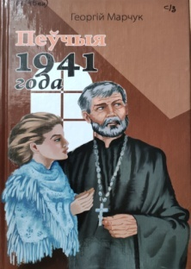**Марчук, Г. Пеўчыя 1941 года** : п’есы / Г. Марчук. – Мінск : Звязда, 2014. – 368с.

Зборнік п'ес “Пеўчыя 1941” таленавітага пісьменніка, лаўрэата Дзяржаўнай прэміі Рэспублікі Беларусь Георгія Марчука склалі чатыры драматычныя творы. Драматурга хвалююць пытанні вайны і наступствы гэтай навалы, праблемы патрыятызму, мужнасці і доўгу перад Радзімай.

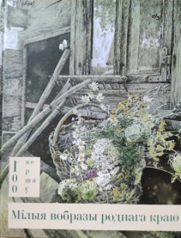

**Мілыя вобразы роднага краю** : выбраныя вершы беларускіх паэтаў пра беларускую прыроду / уклад. В. Шніп, мастак Н. Барай. **–** Мінск :Мастацкаялітаратура, 2023. – 126 с.

У зборнік увайшло 100 вершаў пра беларускую прыроду, якія былі напісаны паэтамі розных пакаленняў і ў розныя гады ХХ і ХХІ стагоддзяў. Многія з іх сталі класікай і вывучаюцца ў школе.

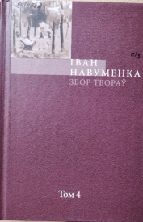

**Навуменка, І.Я. Збор твораў. У 10т. Т.4. Аповесці, 1991 – 2000** / І. Навуменка ; падрыхт. тэкстаў, камент. і паслясл. С.С. Лаўшук ; Нац. акад. навук Беларусі, Цэнтр даслед. Беларус. культуры, мовы і літ. – Мінск :Мастацкаялітаратура, 2014. – 846 с. : іл.

У чацвёрты том Збору твораў народнага пісьменніка Беларусі Івана Навуменкі (1925-2006) увайшлі аповесці, напісаныя ім у 1991-2000 гг.

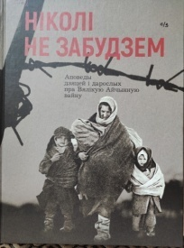

**Ніколі не забудзем** : аповеды беларускіх дзяцей і дарослых аб сваім дзяцінстве ў дні Вялікай Айчыннай вайны / уклад. Т. Дашкевіч. – Мінск :Мастацкаялітаратура, 2024. – 247 с.

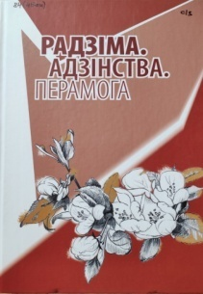**Радзіма. Адзінства. Перамога** : зборнік / уклад. Б. Даўгатовіч ; прадм.А. Карлюкевіча. – Мінск : Звязда, 2015. – 288с.

Калектыўны зборнік вершаў, апавяданняў, нарысаў, успамінаў, падрыхтаваны Мінскім абласным аддзяленнем Саюза пісьменнікаў Беларусі да 70-годдзя Вялікай Перамогі.

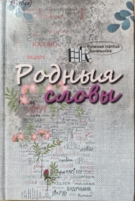

**Родныя словы** : вершы і паэмы / склад. С.І. Моўчан. – Мінск : Беларусь, 2023. – 246с. : іл.

У кнігу ўвайшлі паэтычныя творы класікаў беларускай літаратуры П. Броўкі, У. Дубоўкі, А. Куляшова, якім належыць асаблівая роля ў абнаўленні беларускай лірыкі: як на  
шляху светапоглядным, духоўным, так і ў кірунку жанрава - стылёвых пошукаў.  
Зборнік выдаецца ў адукацыйных мэтах.

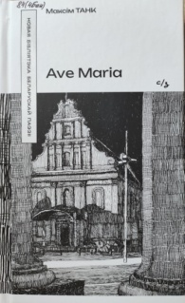

**Танк, М. Ave Maria** : вершы / М. Танк ; уклад. А. Бадак. – Мінск :Мастацкаялітаратура, 2023. – 142 с.

Кнігу склалі выбраныя вершы з літаратурнай спадчыны народнага паэта Беларусі Максіма Танка (1912–1995), які з’яўляецца адным з самых яркіх прадстаўнікоў айчыннага прыгожага пісьменства XX стагоддзя.